对'dui﷽﷽﷽﷽﷽﷽﷽﷽﷽﷽﷽﷽﷽﷽﷽﷽﷽﷽﷽﷽﷽ **超级来访单web 1.0**

Bug修改文档

制作人：Cookie

2016/1/4

一、首页&&新增来访

Web ios

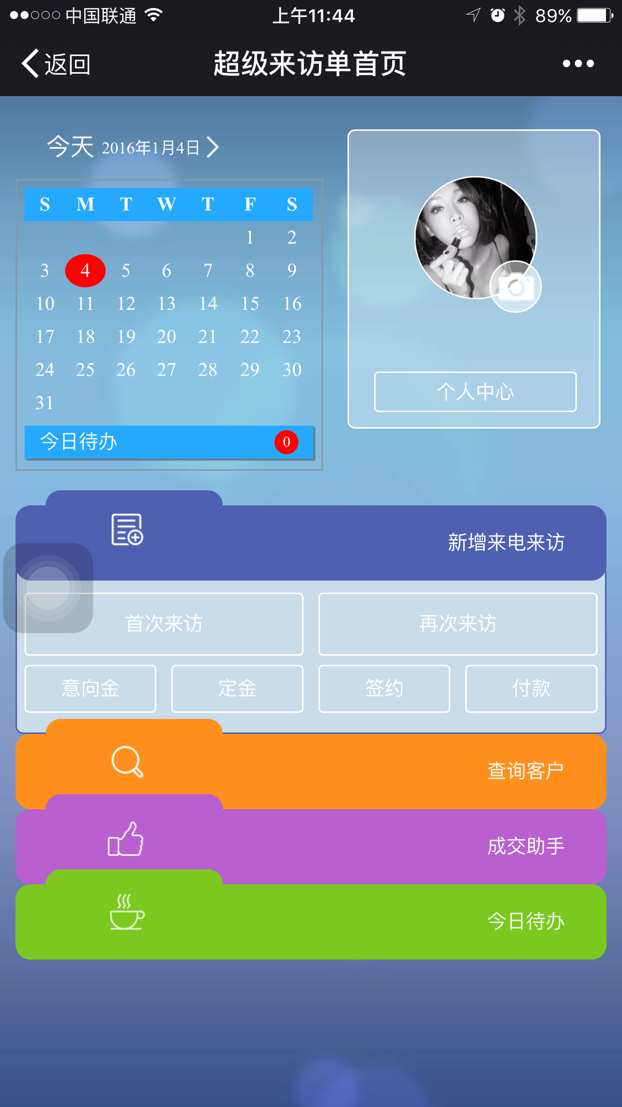 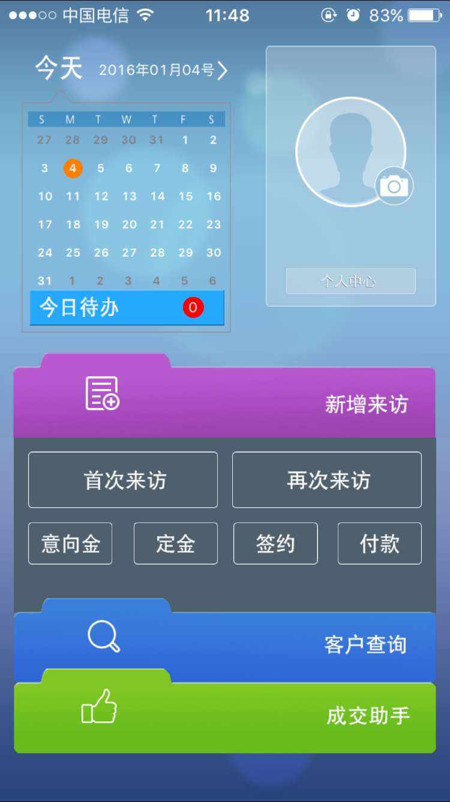

1.标题字段：“新增来电来访 ”修改为“ 新增来访” //完成

2.“新增来访”显示颜色不对 参照右图 //完成

3.四个分组标题字段为“ 新增来访”,“客户查询”,“成交助手”,“限购查询” 颜色顺序 紫 蓝 绿 橙 //完成

4.新增来访为可点击拉伸 其余点击不拉伸 //完成

5.拉伸后颜色不对 //完成

6、头像替换时，经常报错 //这里只能是尽量优化，因为拍照出来的图片在2M左右，2M的东西传到接口必然会慢。如果小于1M的图片传过去就会很快。这里并不是前端的主要问题。

7、左上角时间，点击可进入今日待办 //完成

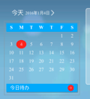

见下页…………

8、电话号”****”左右不紧凑 要表达出是11位电话号、有时无法创建档案 //完成

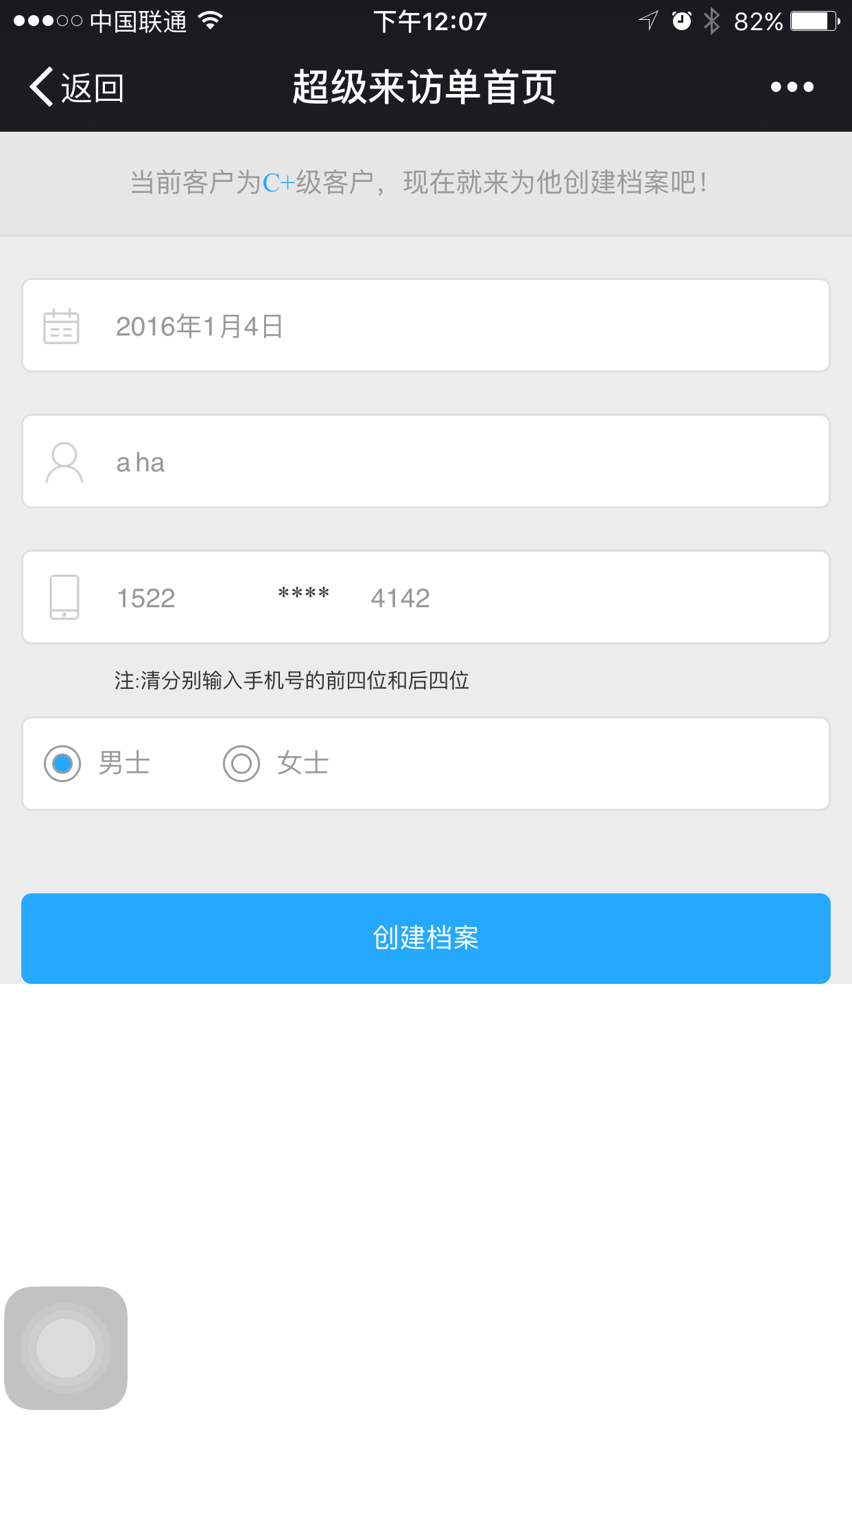

9、再次来访

A、点击再次来访后，选择一个客户，进入页面应有问卷，但是现在情况如下图

B、有时候正常出现问卷时，无法提交

// 这里可能是网速问题，我自己的服务器带宽比较小。请求接口可能会很慢。我在我本地测试 并没有这个问题。

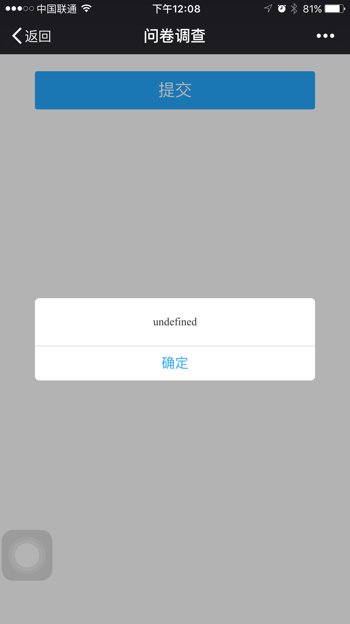

10、意向金（同定金、签约）

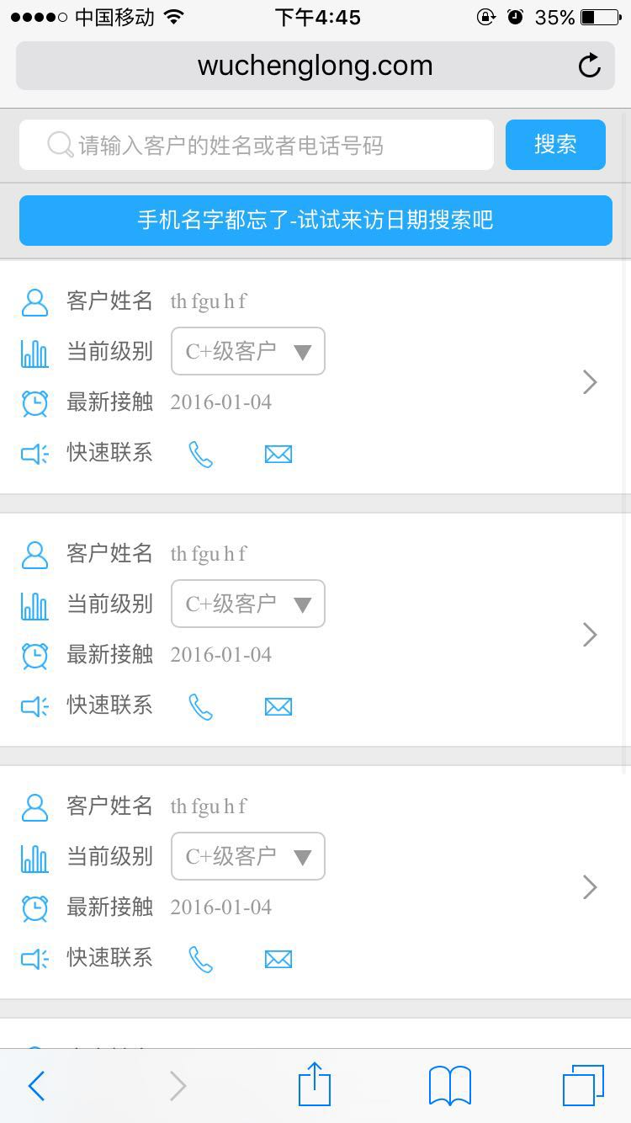

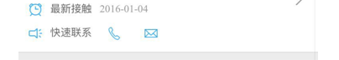

电话与短信错误，点击短信，短程电话拨打，而且自动跳转入下级页 //完成

11.意向金(同定金、签约)

A、每个模块上面的题头要显示对应的名字 而不都是注册 //完成

B、客户姓名 显示当前的 姓名 //完成

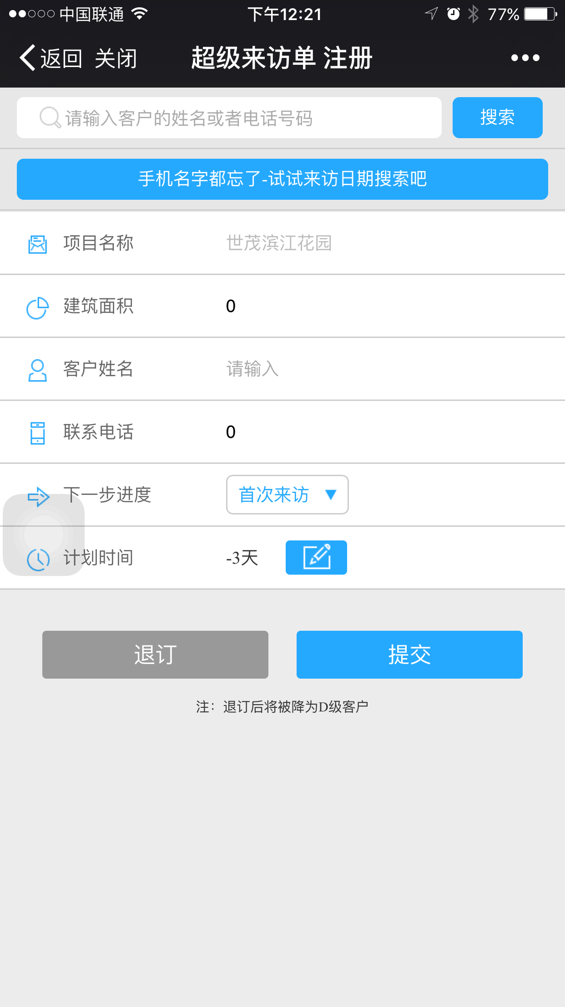

11、查询客户-客户详情页

Web ios

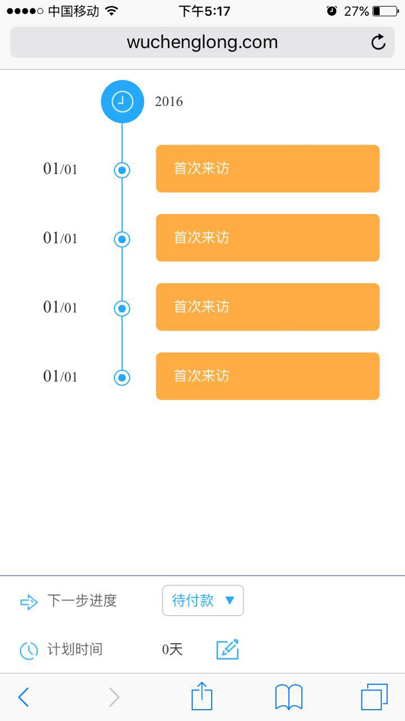 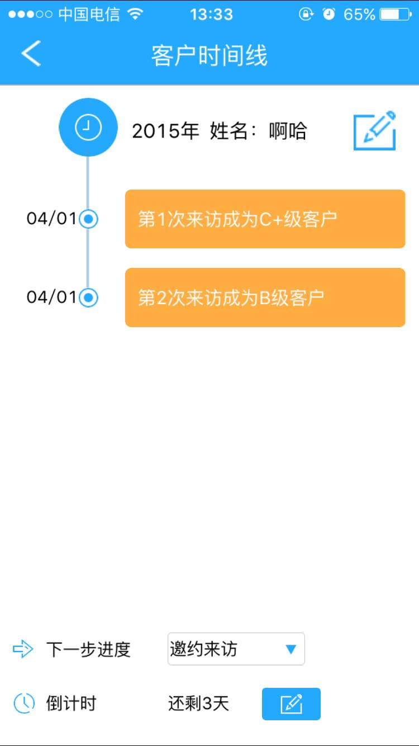

1. 时间显示不对 不是1月1号. //这个是后端给的前端负责写上去的
2. 点击修改时间后，出现错误 //完成

B、年份后面缺少当前用户的姓名 //完成

C、缺少编辑按钮 编辑按钮点击后如图显示 //完成

12、客户姓名建档案时已录入，这里不需要重复填写 //完成



12、自定义查询 “清除”“ 完成”大小不对称 ，改“清除”为“取消”

//这里是H5自身的插件系统，在安卓上就不是这样的 每个手机可能显示的都不一样，所以这里是无法更改的。

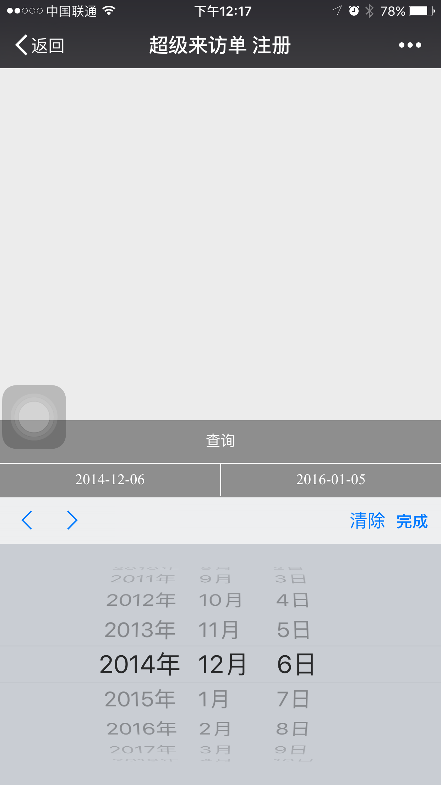

13. 评级不可点击的话 不要显示可点击视图 //完成

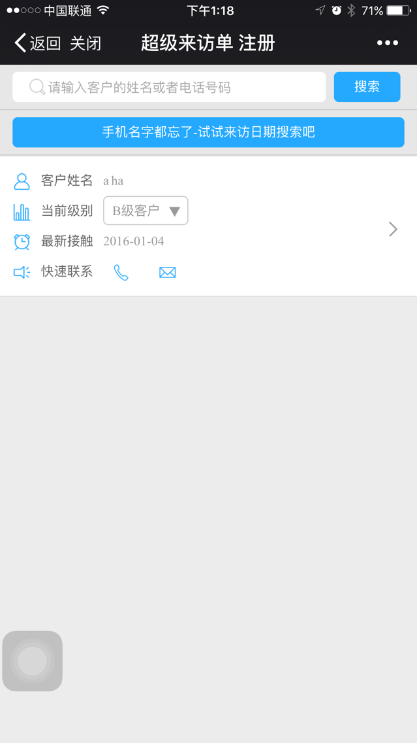

14、客户查询界面

ios web

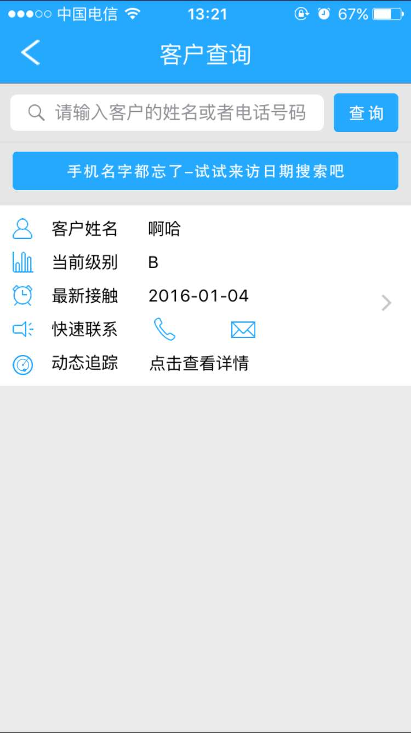 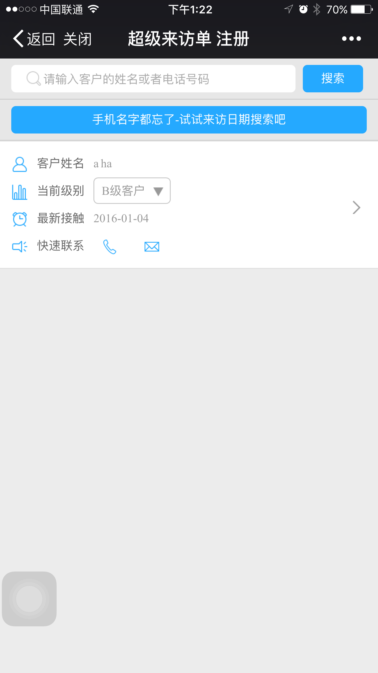

1. 进入后 功能不一致 缺少追踪动态功能, 点击”点击查看详情”后 可跳转另一个页面, 显示样式如图, 相当于 取消动态 和修改的下一个页面 //和后端沟通过，等待后端完成

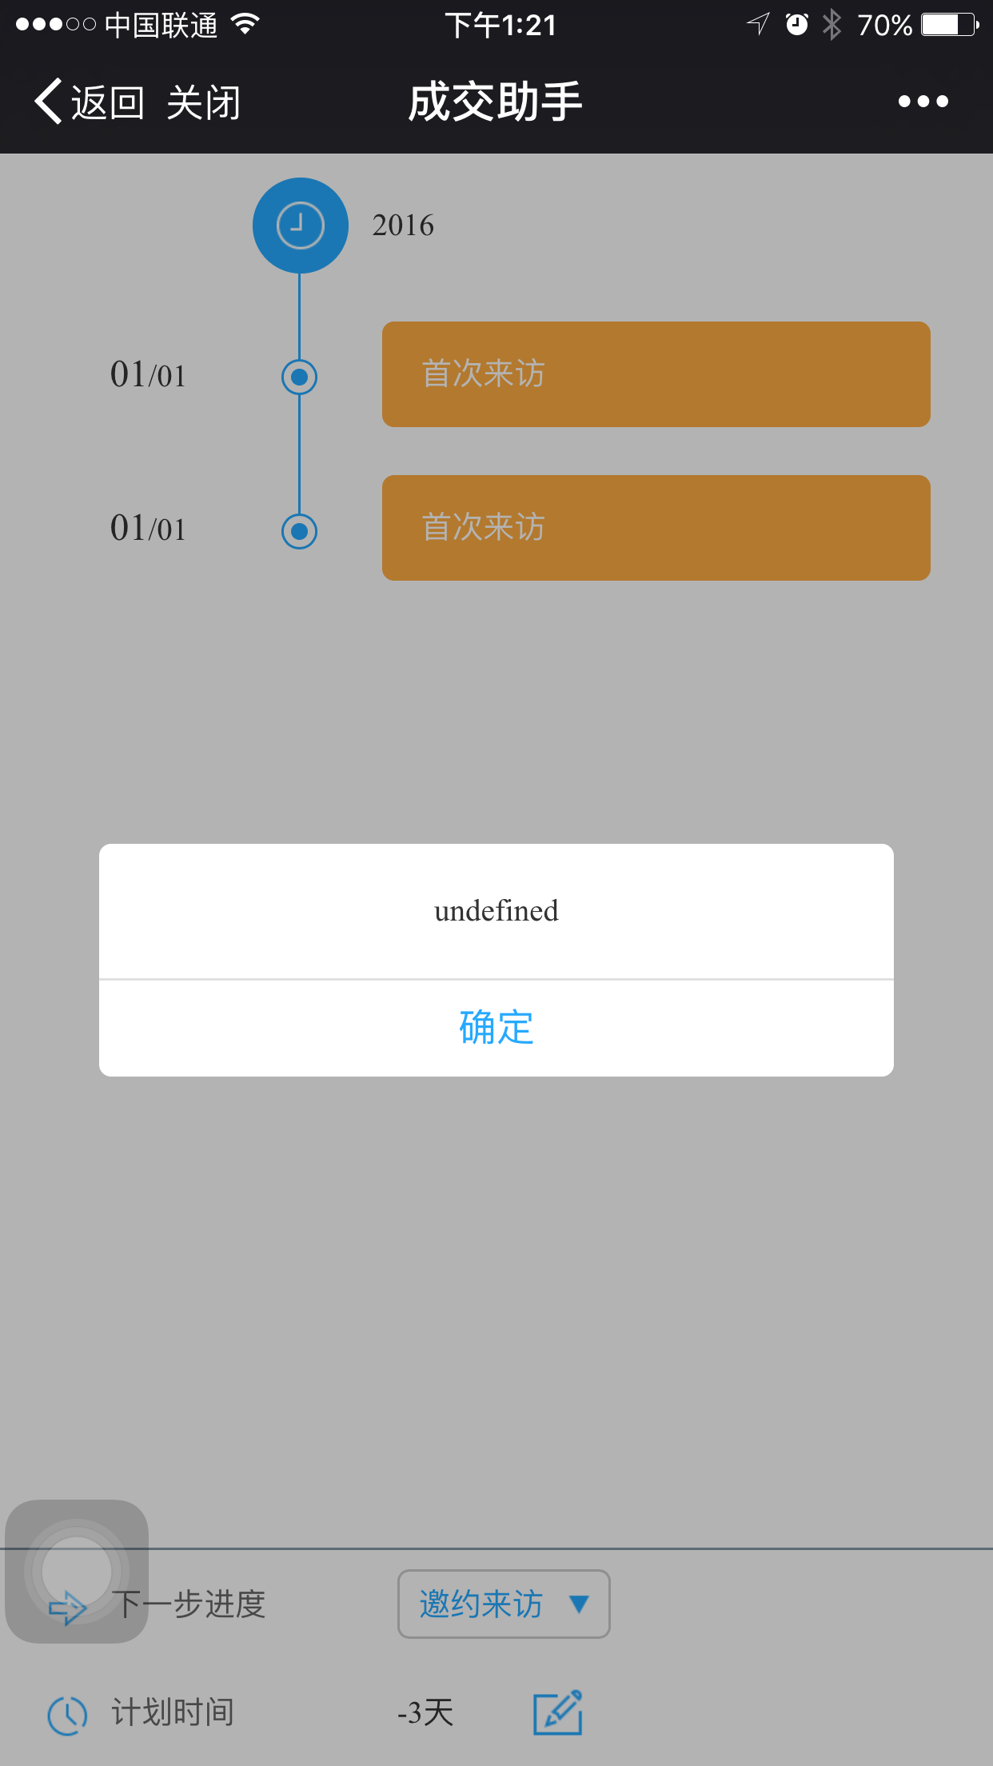

15、客户档案页

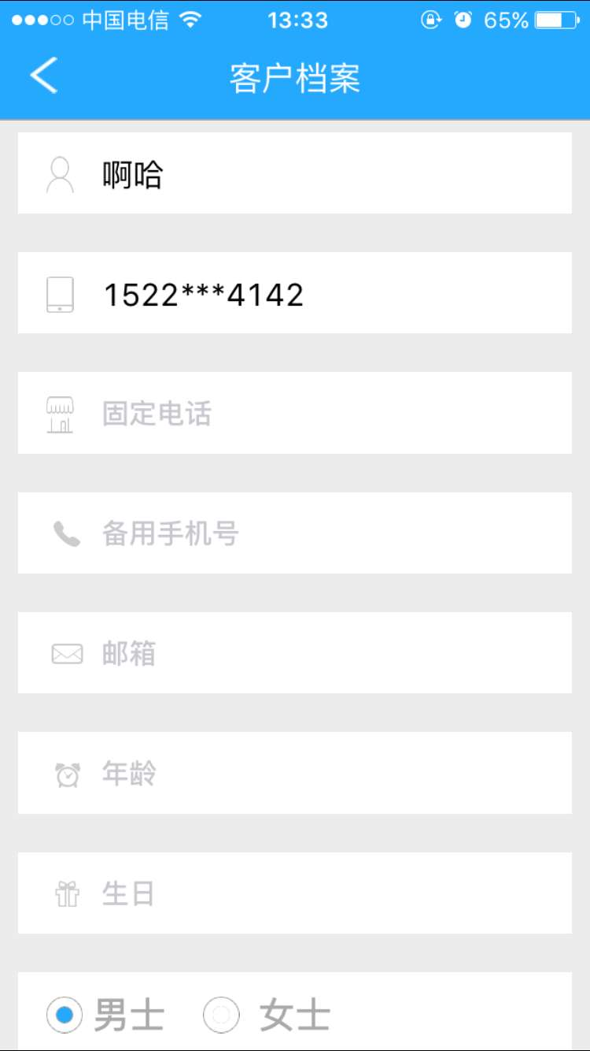 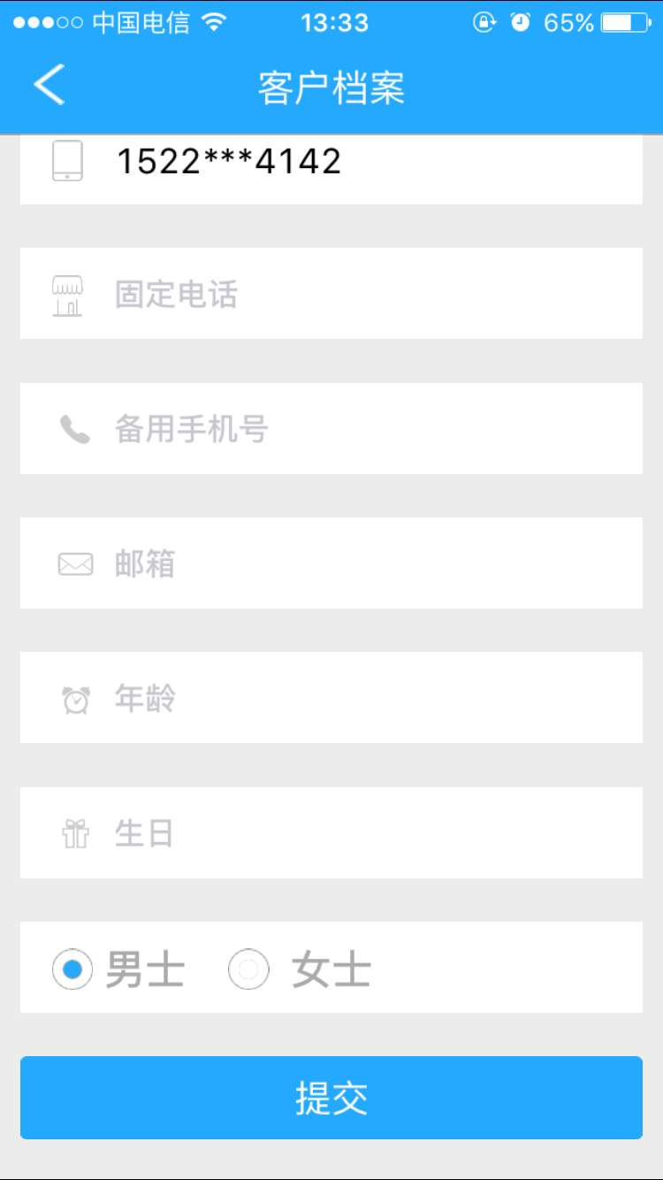

6.全部为可修改模式 //完成

7.未修改前显示注册时已有信息 //完成

8.加密电话号修改后变为不加密的正常模式,如果位数不对提示位数不准确 //完成

成交驻守模块

1.有时点击无效

2.点击后显示A+,点击A.B.C后 返回时直接返回到主界面

3.点击发短信 或者打电话时 提示信息没有补全 后 按钮有时不好使

//1.这里有时点击无效的原因是网页跳转加载比较慢的时候才会这样。因为是直接的网页跳转 所以不会出现无效的状态。

//2．这里的返回按钮并不是我加上的 而是微信自己加上的。所以这个返回按钮我并不能控制。至于微信这个返回是返回了上一页 还是返回了首页 这个我在代码里并不知道 但是个人觉得应该是返回上一次用户所浏览的记录。

//3．去补全的按钮也是网络页面跳转，可能是网络延迟造成的问题。我这面会看一下是不是我的问题的。

今日待办模块

1.没有这个模块.. //完成

2.此模块应该为限购查询 //完成

(设计图在另一个文档上)

通病:

1. 时间戳 点击后出现bug 这个我不太明白
2. 应该为取消 而不是删除

//选择时间上面的文字是无法修改的。这个是input控件自带文字。

1. 点击打电话应该提示没有补全后在进入通话模式

//当补全后回到这个页面就可以重新进入通话模式

1. 页面的题头基本都不对 //完成

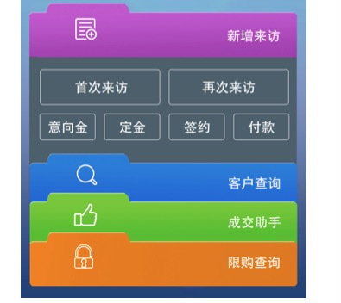

ps: 首页模块颜色请参考此模块 包括图标等等

ps: 限购查询模块 查看另一个文档 //和后端沟通后，后端说这里需要重新写。